Docker容器快照及恢复

**1、查看现有的容器**

docker ps -a

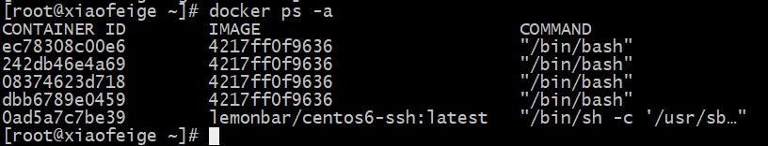

2、**创建快照：**

docker export ec78308c00e6 > centos7.tar

将上一步创建得快照进行导入并验证

cat centos7.tar |docker import - centos7:latest

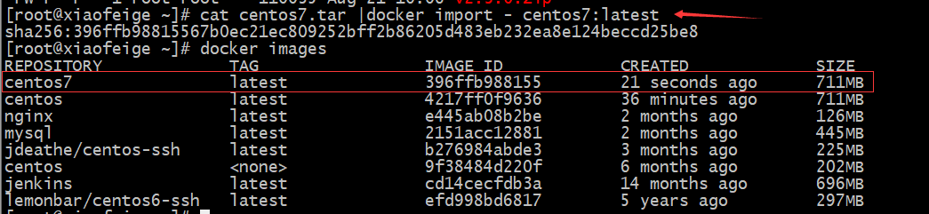

3、**进行验证**

容器中原来装有zabbix_agent

docker run -it 396ffb988155 /bin/bash

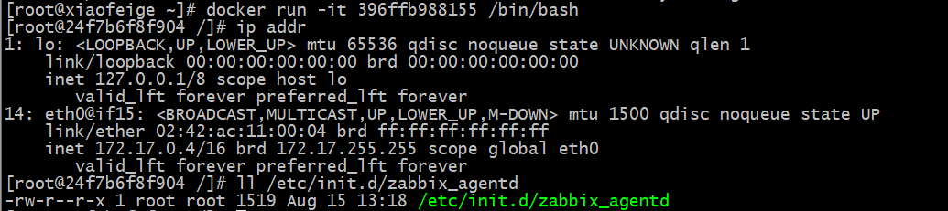

4、**恢复快照：**

docker run -itd 396ffb988155 /bin/bash



5、**进入容器验证：**

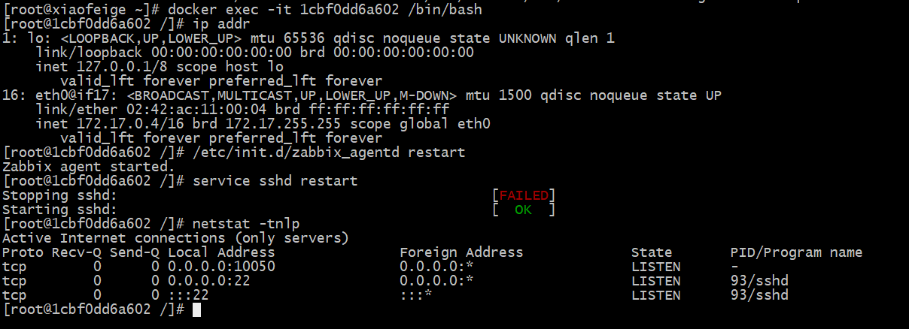

如图所示服务已正常启动，快照恢复完成！